Förderkonzept Breitensport (Foundation)
Name Verband

Mustervorlage von Swiss Olympic (Dezember 2025)

Version: Datum
Verfasser*in: Name(n)

Wunschfoto des Verbandes
Inhaltsverzeichnis

1 Grundlagen und Organisation 3
1.1 Verbandsstrategie im Breitensport 3
1.2 Verbandsorganisation im Breitensport 3
1.3 Situationsanalyse im Breitensport 4
1.4 Prozess, Verabschiedung und Kommunikation des Konzepts 4
2 Sportler*innen-Weg 5
2.1 FTEM Schweiz 5
2.2 Schlüsselbereich Foundation 5
2.3 Sportler*innen-Wege und Zielgruppen in der Foundation-Landschaft 6
3 Leiter*innen- & Trainer*innen-Weg 6
3.1 Ausbildungsweg J+S / esa 6
3.2 Ausbildungsweg ausserhalb J+S /esa 6
4 Vielfältiges Sportangebot 6
4.1 Fördermassnahem 6
4.2 Bindung und Durchlässigkeit 7
4.2.1 Übergänge Foundation- Talent, TEM-Foundation / Transfer in den Sportarten 7
5 Wettkampfformate 7
6 Fördermassnahmen auf der Foundation-Landschaft 8
6.1 Darstellung Fördermassnahmen auf der Foundation-Landschaft 8
7 Entwicklungsziele 8
7.1 Entwicklungsziele im Breitensport 8

Grundlagen und Organisation

Verbandsstrategie im Breitensport
Ergänzende Inhalte durch den Verband: (Informationsfeld bei Erstellung löschen)
- Zusammenhang/Verweis zur bestehenden Verbandsstrategie sowie -leitbild
(allenfalls Vision/Mission)
-> Siehe Good-Practice-Beispiele (Kap. 1)

Verbandsorganisation im Breitensport
Ergänzende Inhalte durch den Verband: (Informationsfeld bei Erstellung löschen)
- Verbandsorganigramm (inkl. Abteilungen und Gremien mit Bezug zum Breitensport)
- Verantwortlichkeiten und Ressourcen im Breitensport auf strategischer und operativer Ebene
- Aufgaben und Kompetenzen der Regional- oder Kantonalverbände
-> Siehe nachfolgende Vorlage als mögliches Beispiel
-> Siehe Good-Practice-Beispiele (Kap. 2)

Verbandsorganigramm

Breitensportverantwortung auf strategischer Ebene:
- Vorname Nachname
- Kontakt (z.B. E-Mail)
- Funktion im Verband
- Beschreibung der Hauptaufgaben
Breitensportverantwortung auf operativer Ebene:
- Vorname Nachname
- Kontakt (z.B. E-Mail)
- Funktion im Verband
- Beschreibung der Hauptaufgaben

Aufgaben des  nationalen Verbands  im Breitensport | - …  - …  - …  - …  - …
Aufgaben der  Regionalverbände  im Breitensport | - …  - …  - …  - …  - …

Situationsanalyse im Breitensport
Ergänzende Inhalte durch den Verband: (Informationsfeld bei Erstellung löschen)
- Angaben anhand von SWOT-Analyse, Verbandszahlen und/oder Umfragen
- Ev. auch Miteinbezug von Studien (z.B. Sport Schweiz)
-> Siehe nachfolgende Tabelle als mögliche Vorlage (kombinierte SWOT-Matrix)
-> Siehe Good-Practice-Beispiele und Beispielthemen (Kap. 3)

Kombinierte SWOT-Matrix |  | Interne Analyse
 |  | Stärken | Schwächen
 |  | - …  - …  - …  - … | - …  - …  - …  - …
Umfeldentwicklung | Chancen | Ausbauen: Aus welchen Stärken ergeben sich neue Chancen? | Aufholen: Welche Schwächen müssen eliminiert werden, um neue Chancen nutzen zu können?
Umfeldentwicklung | - …  - …  - …  - … | Ausbauen: Aus welchen Stärken ergeben sich neue Chancen?
Umfeldentwicklung | Gefahren | Absichern: Welche Stärken minimieren Risken? | Vermeiden: Mit welcher Verteidigung werden Schwächen nicht zu Risiken?
Umfeldentwicklung | - …  - …  - …  - … | Absichern: Welche Stärken minimieren Risken?

Prozess, Verabschiedung und Kommunikation des Konzepts
Ergänzende Inhalte durch den Verband: (Informationsfeld bei Erstellung löschen)
- Prozess und Beteiligung: Beschreibung des partizipativen Erarbeitungsprozesses (beteiligte Gremien, Vereine, Regionen)
- Verabschiedung & Aktualisierung: Nachweis über Genehmigung durch das oberste Verbandsorgan und geplante Überprüfungszyklen.
- Kommunikation: Beschreibung, wie das Konzept intern und extern zielgruppengerecht kommuniziert wird.
-> Siehe Good-Practice-Beispiele (Kap. 8)

Vorgehensweise
Prozess und Beteiligung
Verabschiedung & Aktualisierung
Kommunikation

Sportler*innen-Weg

FTEM Schweiz
Ergänzende Inhalte durch den Verband: (Informationsfeld bei Erstellung löschen)
- Keine
-> Siehe nachfolgender Text

Seit 2016 dient das Rahmenkonzept zur Sport- und Athlet*innenentwicklung «FTEM Schweiz» als Orientierungsgrundlage in der Schweizer Sportförderung. Neben dem BASPO und Swiss Olympic haben auch die Sportverbände und weitere, wichtige Partner und Institutionen mithilfe der im 2022 überarbeiteten Broschüre FTEM Schweiz ihre Förderkonzepte danach ausgerichtet und ein gemeinsames Verständnis geschaffen. Die vier Schlüsselbereiche Foundation, Talent, Elite und Mastery sind in zehn Phasen aufteilt:

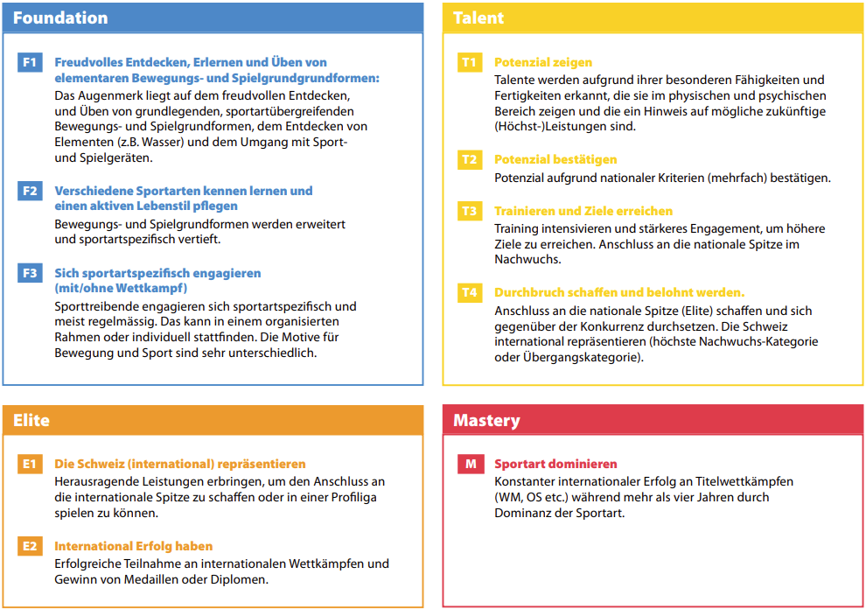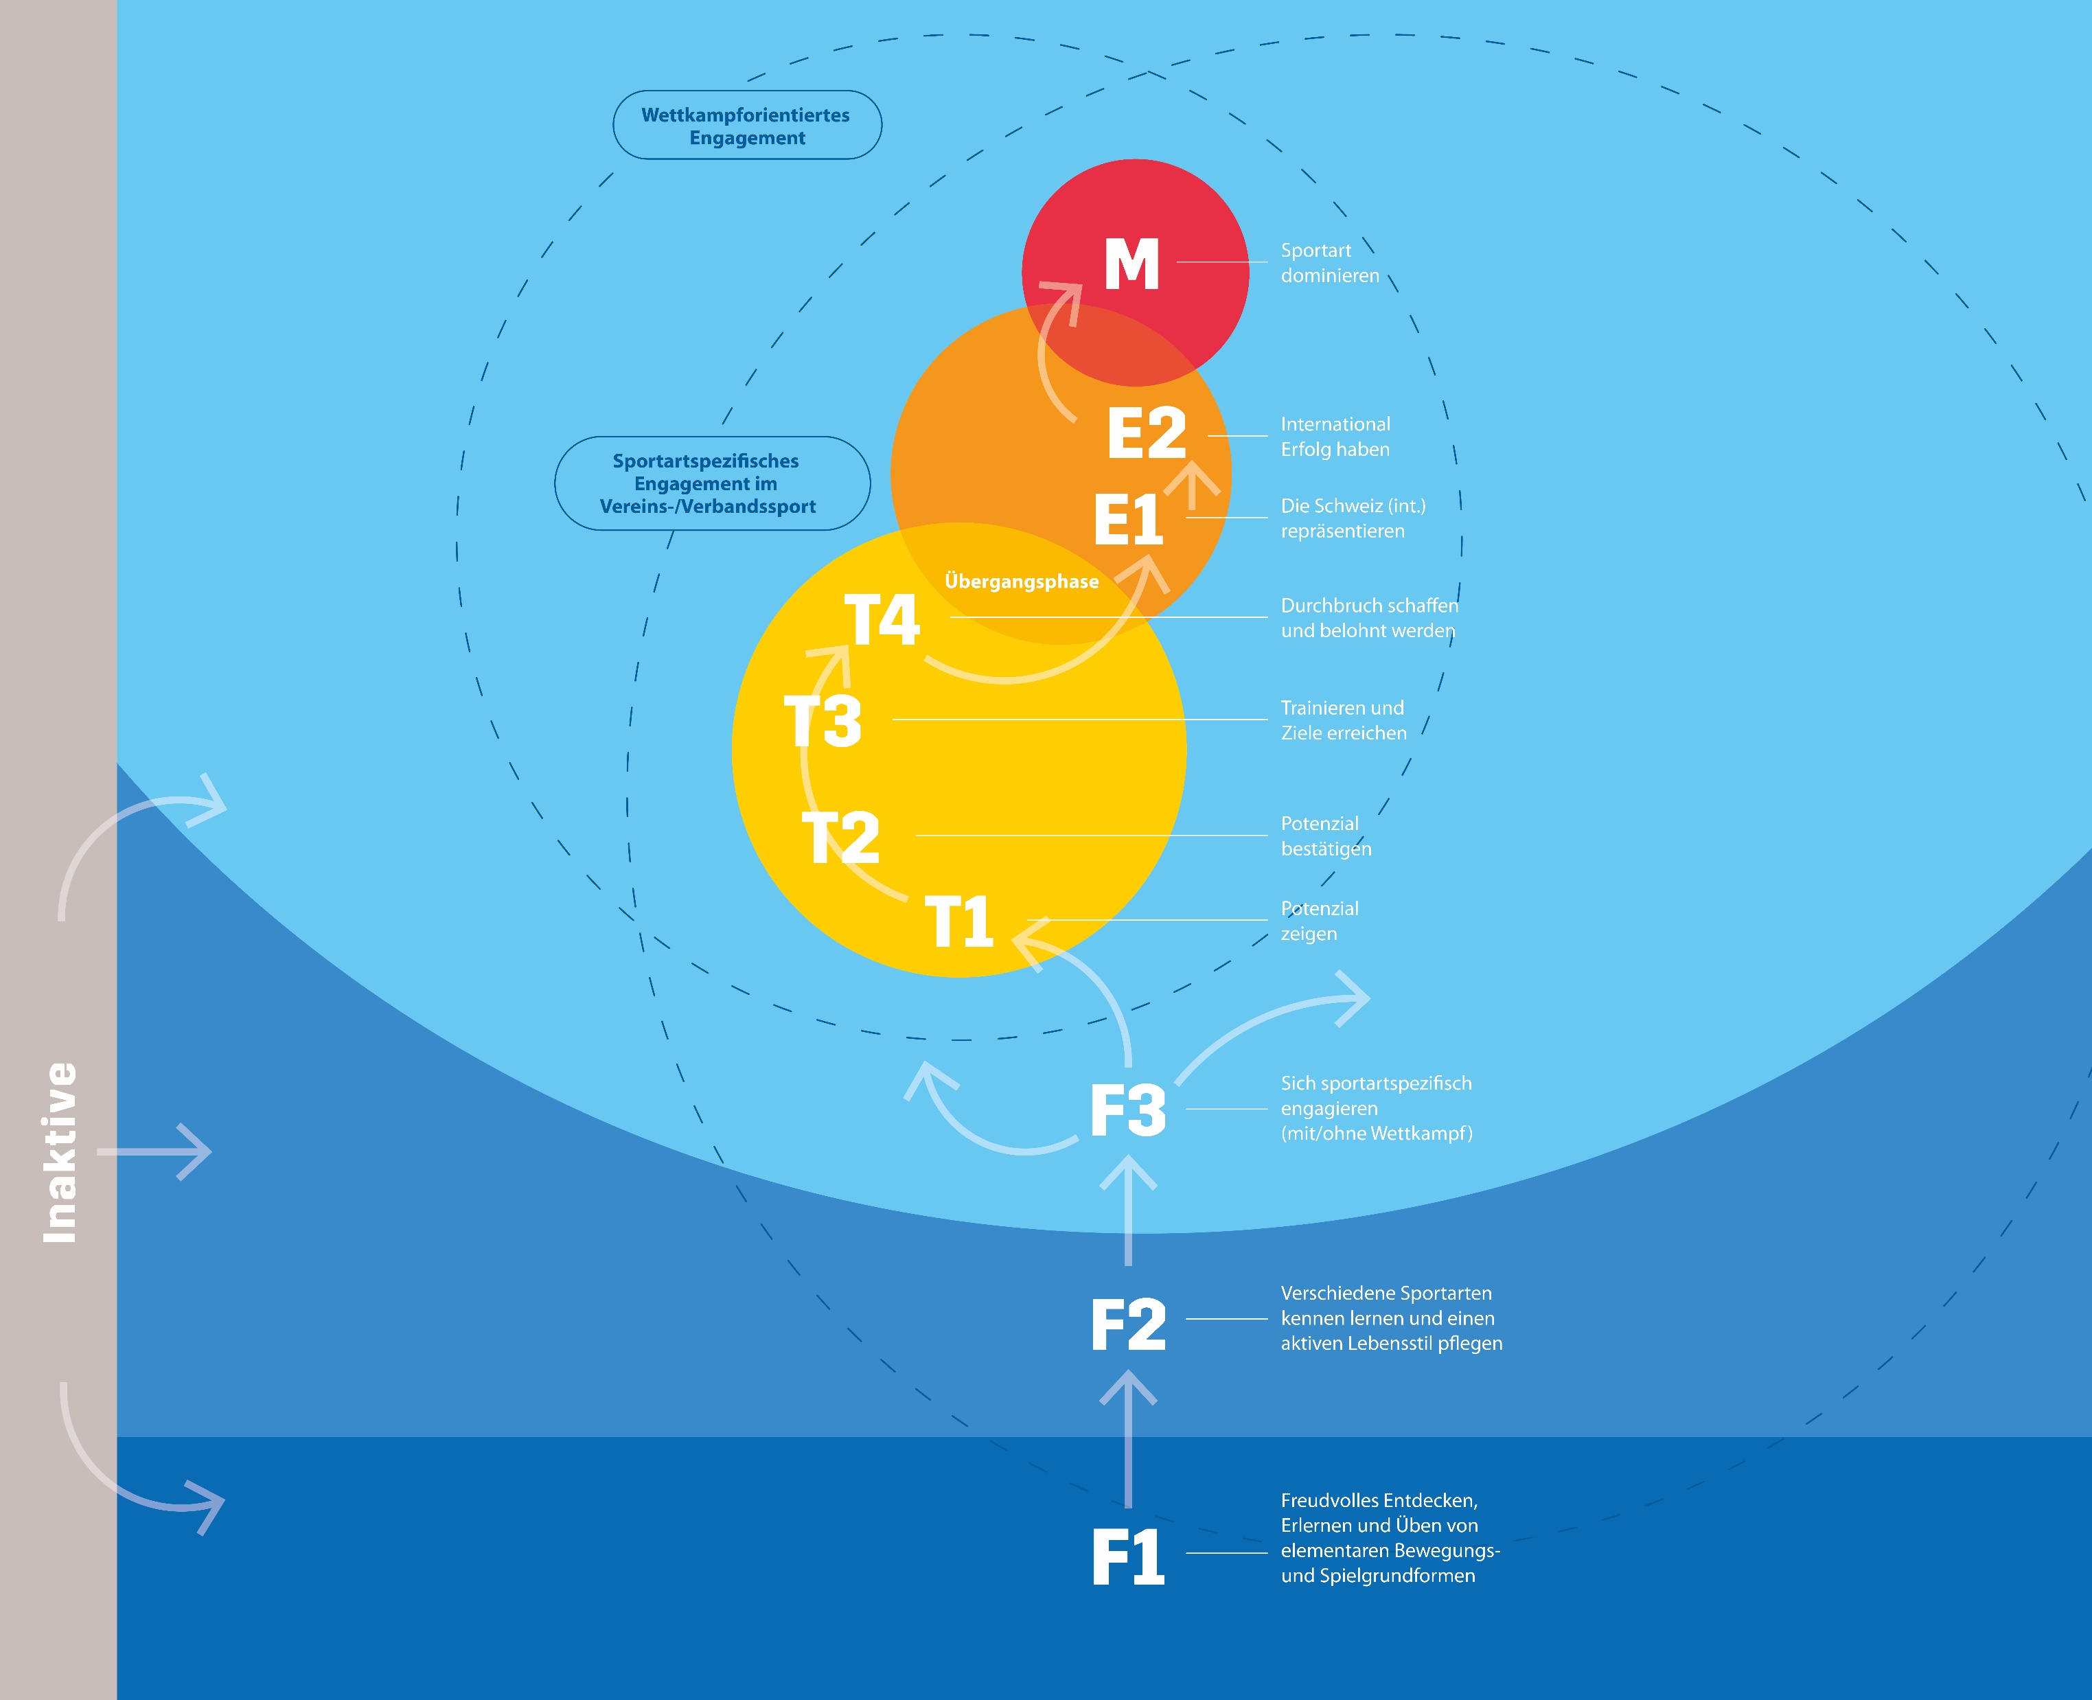

Währenddem die drei Phasen im Schlüsselbereich Foundation als «Breitensport» bezeichnet werden, sind die Schlüsselbereiche Talent, Elite und Mastery mit spezifischer Verbandsförderung dem «Leistungssport» zuzuordnen. Mit dem neuen Verbandsfördermodell gewinnt der Breitensport und damit der Schlüsselbereich Foundation an Relevanz, indem ein entsprechendes Konzept eine der Voraussetzungen für den Zugang zum Förderbereich Sport darstellt.

Schlüsselbereich Foundation
Ergänzende Inhalte durch den Verband: (Informationsfeld bei Erstellung löschen)
- Verbands- bzw. sportartenspezifische Ergänzungen zum Schlüsselbereich Foundation
-> Siehe nachfolgender Text als Grundlage sowie Erklärvideo auf der Website
-> Siehe Good-Practice-Beispiele (Kap. 4)

Der Schlüsselbereich Foundation umfasst die grosse Mehrheit aller Sporttreibenden in der Schweiz und stellt nicht nur den Einstieg in jeden sportlichen Lebenslauf dar, sondern beinhaltet auch das lebenslange Sporttreiben. Laut der Studie Sport Schweiz 2020 treiben 84% der Bevölkerung Sport – das sind mehr als 7 Millionen Menschen. 99,6% davon bewegen sich im Schlüsselbereich Foundation, also nicht in einem Fördergefäss des nationalen Verbandes.

In der Phase F1 steht das freudvolle Entdecken und Üben von grundlegenden, sportartenübergreifenden Bewegungs- und Spielformen. Hierbei handelt es sich um (Klein-)Kinder, beispielsweise beim freien Spielen in offenen Sport-/Turnhallen oder auf dem Spielplatz sowie im obligatorischen Sportunterricht – meist sind hierbei Sportverbände und Sportvereine noch nicht als Trägerschaften aktiv. Erst in der Phase F2 geht es um das Kennenlernen und den Einstieg in eine spezifische Sportart. Dies kann im Rahmen des obligatorischen oder freiwilligen Schulsports aber auch im ungebundenen Sport oder im Rahmen von Angeboten von Sportverbänden oder Sportvereinen geschehen. Ab der Phase F3 beginnt ein systematisches, sportartenspezifisches Engagement – mit oder ohne Wettkampf, insbesondere in organisierten Verbands- oder Vereinsstrukturen.

Sportler*innen-Wege und Zielgruppen in der Foundation-Landschaft
Ergänzende Inhalte durch den Verband: (Informationsfeld bei Erstellung löschen)
- Sportler*innen-Wege in den Sportarten (Erklärvideo)
- Definition der Zielgruppen
-> Siehe Foundation-Landschaft als Grundlage
-> Siehe Good-Practice-Beispiele (Kap. 4)
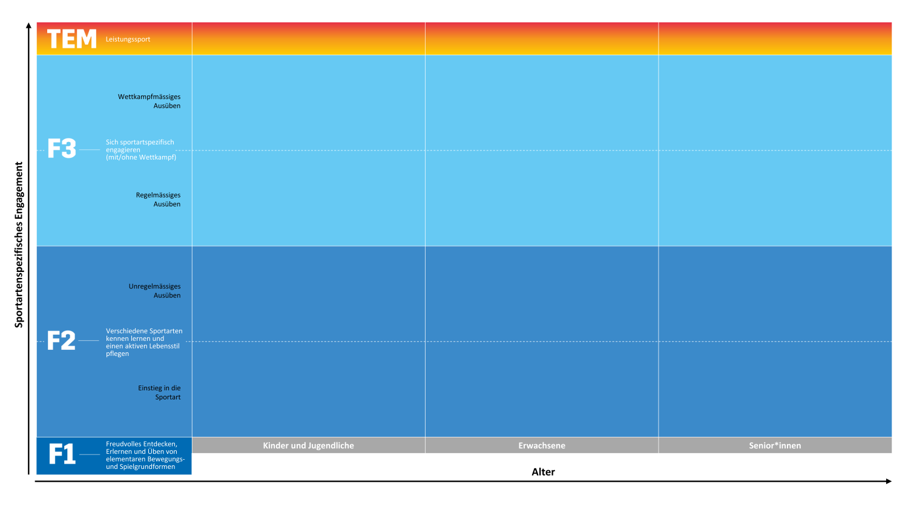

Leiter*innen- & Trainer*innen-Weg

Ausbildungsweg J+S / esa
Ergänzende Inhalte durch den Verband: (Informationsfeld bei Erstellung löschen)
- Beschreibung bzw. Verlinkung des Ausbildungswegs bei J+S und esa
-> Siehe Good-Practice-Beispiele (Kap. 5)

Ausbildungsweg ausserhalb J+S /esa
Ergänzende Inhalte durch den Verband: (Informationsfeld bei Erstellung löschen)
- Beschreibung der verbandseigenen Ausbildungen für Leiter*innen mit Angabe von
  - Zielgruppen und Inhalten,
  - zeitlichem Umfang (mind. 30 Stunden)

Vielfältiges Sportangebot

Fördermassnahem
Ergänzende Inhalte durch den Verband: (Informationsfeld bei Erstellung löschen)
- Beschreibung der Fördermassnahmen des Verbandes in den Bereichen: Kinder- ,Erwachsenen-, und Seniorensport, Inklusion, Spezifische Angebote für Zielgruppen (z.B untervertretene Gruppen wie Mädchen), Einstieg und Wiedereinstieg (z. B. Nationale Schulsport- und Schnupperangebote, Sprachregionen
-> Siehe nachfolgende Tabelle als mögliche Vorlage
-> Siehe Good-Practice-Beispiele (Kap. 6)

Fördermassnahmen | Kurzbeschreibung  Wer? Was? Wie? Warum? | Zielgruppe nach Alter, Geschlecht, Sprache | Status | Optimierungspotenzial
Massnahme 1  -> Verweis/Link |  |  | ☐  ☐  ☐
Massnahme 2  -> Verweis/Link |  |  | ☐  ☐  ☐
Massnahme 3  -> Verweis/Link |  |  | ☐  ☐  ☐
Massnahme 4  -> Verweis/Link |  |  | ☐  ☐  ☐
Massnahme 5  -> Verweis/Link |  |  | ☐  ☐  ☐
Massnahme x  -> Verweis/Link |  |  | ☐  ☐  ☐

Bindung und Durchlässigkeit

Übergänge Foundation- Talent, TEM-Foundation / Transfer in den Sportarten
Ergänzende Inhalte durch den Verband: (Informationsfeld bei Erstellung löschen)
- Beschreibung Übergänge F3 zu T1 /TEM zu F
- Strategie Transfer in den Sportarten
- Strategie Durchlässigkeit von Rollen (z. B. Sportlerin → Trainer*in / Schiedsrichter*in)

Strategie Durchlässigkeit von Rollen
Ergänzende Inhalte durch den Verband: (Informationsfeld bei Erstellung löschen)
- Beschreibung der Strategie Sportlerin → Trainer*in / Schiedsrichter*in

Wettkampfformate

Wettkampfformate im F
Ergänzende Inhalte durch den Verband: (Informationsfeld bei Erstellung löschen)
- Beschreibung der Wettkampfformate
-> Siehe nachfolgende Tabelle als mögliche Vorlage

Wettkampfformate | Kurzbeschreibung  Wer? Was? Wie? Wo? Warum? | Zielgruppe nach Alter, Geschlecht, Sprache | Teilnehmer-zahlen | Status | Optimierungspotenzial  bzgl. 3P (Projekt smart competitions)
Format 1  -> Verweis/Link |  |  |  | ☐  ☐  ☐
Format 2  -> Verweis/Link |  |  |  | ☐  ☐  ☐
Format 3  -> Verweis/Link |  |  |  | ☐  ☐  ☐
Format 4  -> Verweis/Link |  |  |  | ☐  ☐  ☐
Format 5  -> Verweis/Link |  |  |  | ☐  ☐  ☐
Format x  -> Verweis/Link |  |  |  | ☐  ☐  ☐

Fördermassnahmen auf der Foundation-Landschaft

Darstellung Fördermassnahmen auf der Foundation-Landschaft

Ergänzende Inhalte durch den Verband: (Informationsfeld bei Erstellung löschen)
- Fakultative Darstellung der Fördermassnahmen auf der Foundation-Landschaft

Entwicklungsziele

Entwicklungsziele im Breitensport
Ergänzende Inhalte durch den Verband: (Informationsfeld bei Erstellung löschen)
- Entwicklungsziele in den verschiedenen Themenbereichen
-> Siehe nachfolgende Tabelle als mögliche Vorlage
-> Siehe Good-Practice-Beispiele (Kap. 7)

Themenbereiche | Entwicklungsziele | Controlling  (Verantwortung/Datum)
Organisation | - …  - …  - …
Sportler*innen-Weg | - …  - …  - …
Leiter*innen & Trainer*innen-Weg | - …  - …  - …
Vielfältiges Sportangebot | - …  - …  - …
Wettkampfformate | - …  - …  - …

